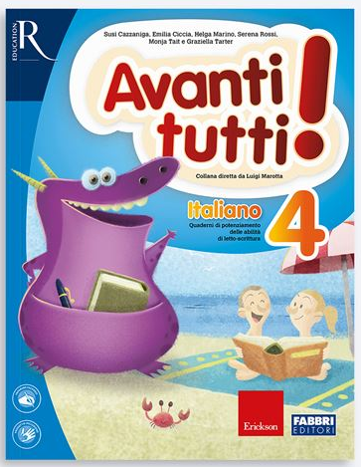
2019/2020

Erik Orsenna
romanzo
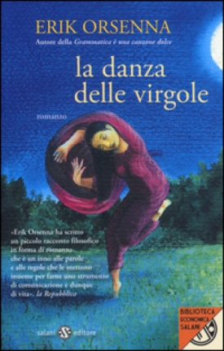
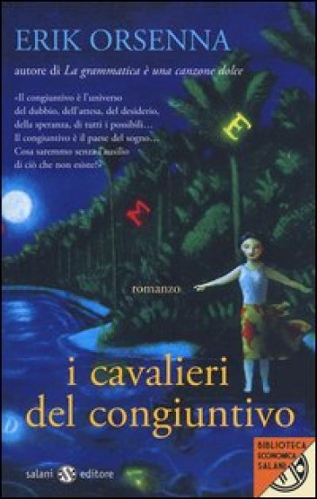
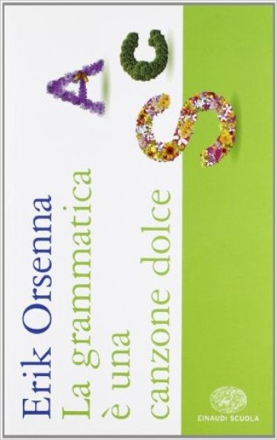
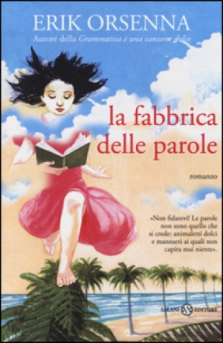

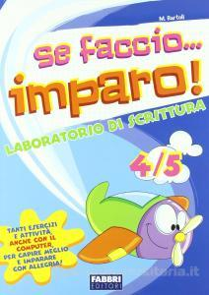
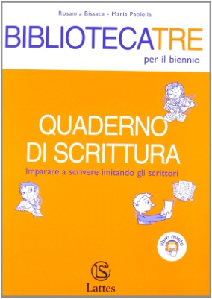
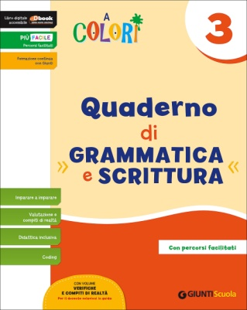
2017/18

Comprensione e produzione verbale

Storie e attività per il recupero e il potenziamento

Ilaria Pagni
Libro
20,00

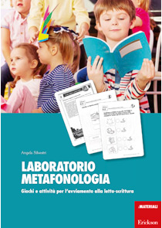
Laboratorio metafonologia
Angela Silvestri Giochi e attività per l'avviamento alla letto-scrittura

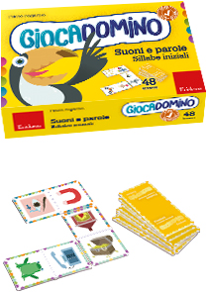
Giocadomino - Suoni e parole: Sillabe iniziali
prezzo di listino € 14,99

LETTOSCRITTURA - Vol 1 - 6
Emanuele Gagliardini

Programma intensivo e graduale per gli interventi riabilitativi. Vol. 1: Materiali, discriminazione fonemica, fusione e accesso sillabico

Primi voli in lettura - Abbecedario murale

Bortolato

14,99

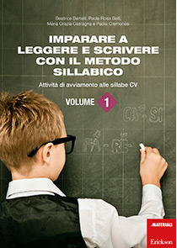
Imparare a leggere e scrivere con il metodo sillabico - Vol. 1

Attività di avviamento alle sillabe CV
Beatrice Bertelli, Paola Rosa Belli, Maria Grazia Castagna, Paola Cremonesi
€ 19,00

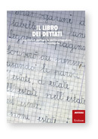
Graziella Tarter, Monja Tait

Il libro dei dettati

Esercitare e verificare le abilità ortografiche, fonetiche e fonologiche

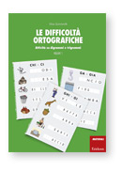
Elisa Quintarelli

Le difficoltà ortografiche - Volume 1 - 2

Maria Teresa Bozzo , Elia Pesenti , Simona Siri , Maria Carmen Usai , Mirella Zanobini
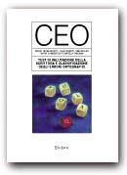
Test CEO - Classificazione degli errori ortografici
Classificazione degli errori ortografici

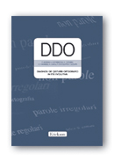
Paola Angelelli , Alessandra Notarnicola , Daniela Costabile , Valeria Marinelli , Anna Judica , Pierluigi Zoccolotti , Claudio Luzzatti

DDO - Diagnosi dei disturbi ortografici in età evolutiva

Howard Gardner

Educazione e sviluppo della mente
Intelligenze multiple e apprendimento

David Fontana

Manuale di psicologia per gli insegnanti
Presentazione di C. Cornoldi

Rossana De Beni , Adriana Molin , Francesca Pazzaglia , Claudia Zamperlin

Psicologia cognitiva dell'apprendimento
Aspetti teorici e applicazioni - Seconda edizione

Didattica interculturale dell’arte, Gabriele Bevilacqua, EMI, 2001.

Illustrato e scritto da Alessandro Sanna
HAI MAI VISTO MONDRIAN?

Pubblicato da Edizioni Artebambini Bazzano - 2005, 40 pagine, 21,50x21,50
Euro 13,50
New York accoglie Mondrian nel 1940, l'artista in fuga dall'angoscia della guerra, elabora una nuova struttura di quadro inseguendo il sogno di sostituire all'opera d'arte un ritmo musicale pieno di vita, composto di luci colorate e pulsanti. Da sempre Mondrian aveva voluto dimostrare che l'essenza del mondo si coglie meglio con la pittura astratta che con quella figurativa. E' questa "vera visione" che Alessandro Sanna coglie e traduce nelle sue raffinate illustrazioni aprendoci allo sguardo e allo spirito poetico di Mondrian. Il libro è un viaggio tra le figure e le astrazioni del pittore offerte in modo semplice ed essenziale in cui le immagini raccontano.
Stefano Catucci
Bach e la musica barocca, La Biblioteca eidizoni

Fabiana Fabiani StoriaImparo 1 – ERIKSSON

Carlo Scataglini

L'albero delle stagioni e altre storie per imparare (NUOVA EDIZIONE) ERIKSSON

Apprendimenti di base per la scuola dell'infanzia e il biennio della primaria

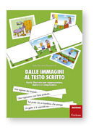
Itala Riccardi Ripamonti

Dalle immagini al testo scritto ERIKSSON

Storie illustrate per rappresentare, dedurre e comprendere

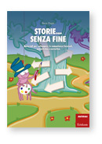

Storie... senza fine

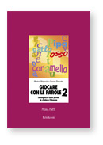
Emma Perrotta, Marina Brignola

Giocare con le parole 2 - PRIMA PARTE

La lunghezza delle parole, la sillaba e il fonema

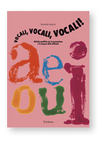
Marinella Ragnoli

Vocali, vocali, vocali!

Attività specifiche per la prevenzione e il recupero delle difficoltà

